Ministerul Educație, Culturii si Cercetarii al Republicii Moldova

Universitatea Tehnică a Moldovei

Departamentul Informatica si Ingineria Sistemelor

**RAPORT**

Lucrarea de laborator nr.4

La Testare Software

Tema: API Testing

A efectuat:

St. gr. TI-194 Zavorot Daniel

A verificat:

asist. univ. Cazac Daniela

**Chisinau – 2022**

**SARCINA LUCRĂRII:**

Utilizând jira api documentation (https://docs.atlassian.com/software/jira/docs/api/REST/7.6.1/#api/2/issue-createissue) se vor testa:

* 2 request-uri de POST (creare)
* 2 request-uri de PUT (editare)
* 2 request-uri de GET (citire/extragere a datelor)
* 2 request-uri de DELETE (ștergere).

**POST:**

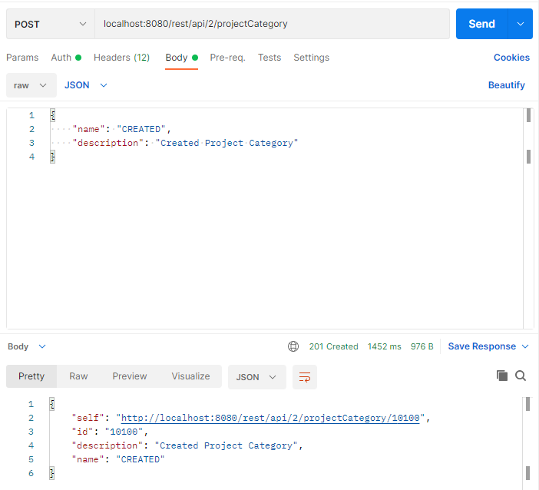

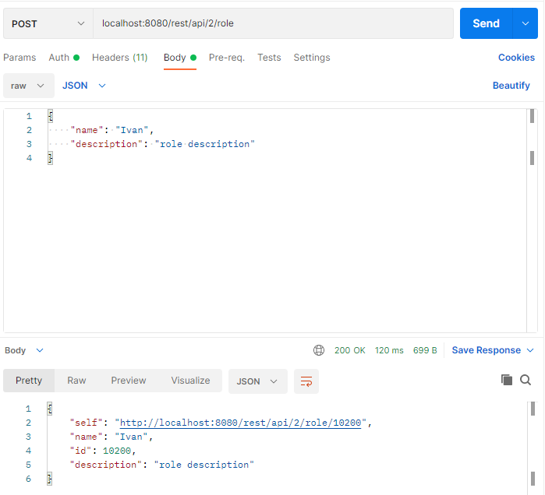

**GET:**

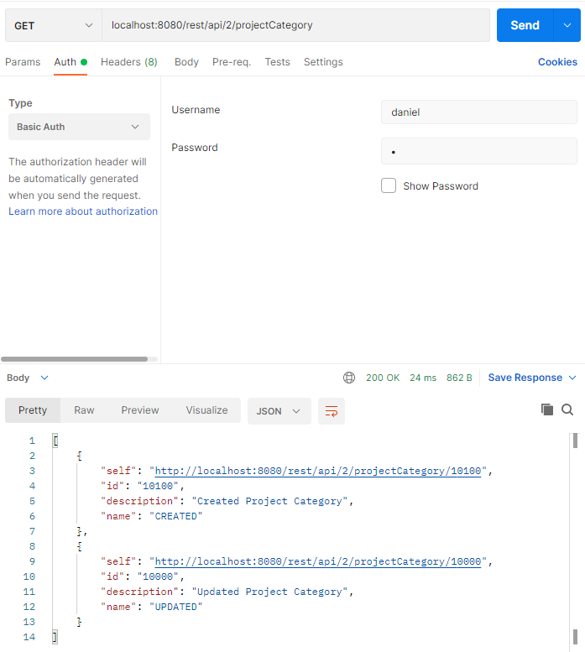

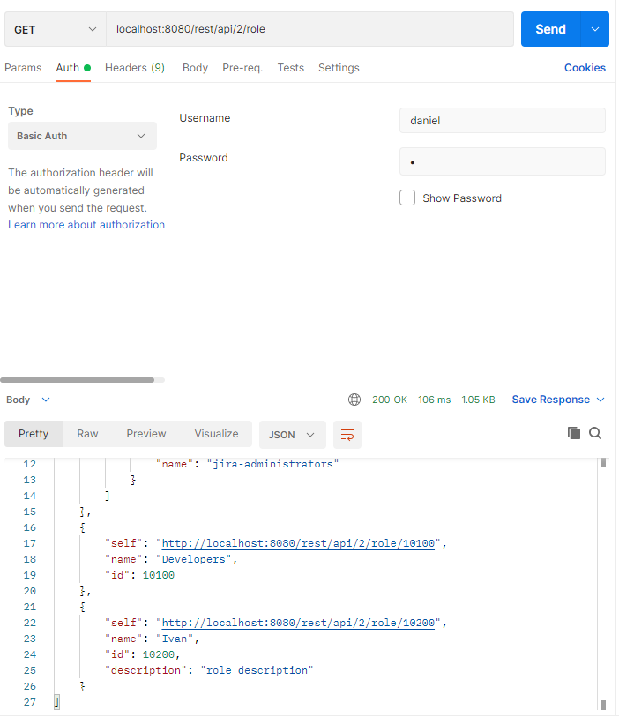

**PUT:**

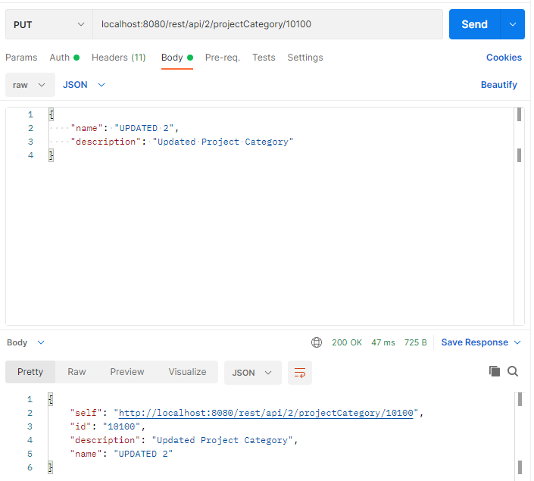

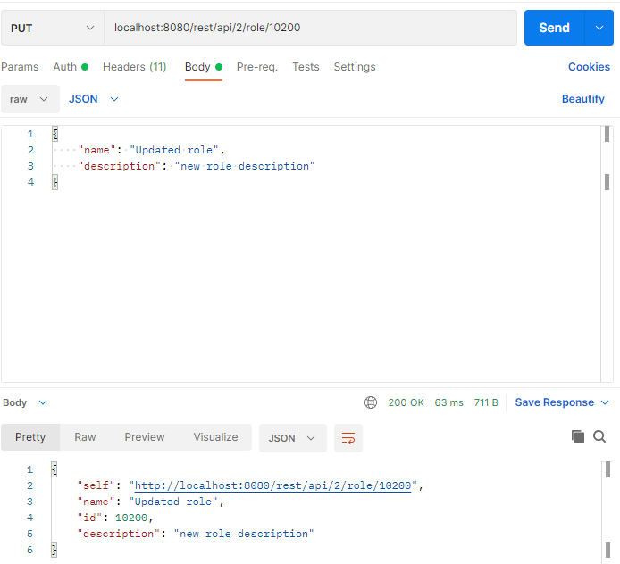

**DELETE:**

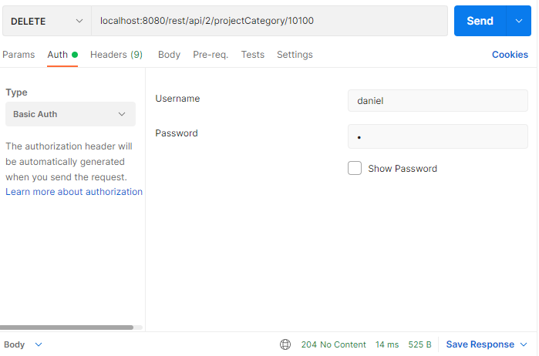

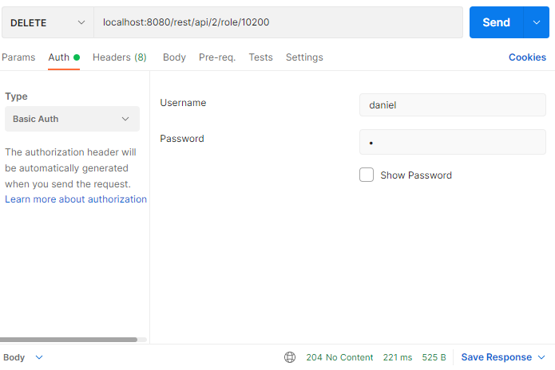

**HEAD:**

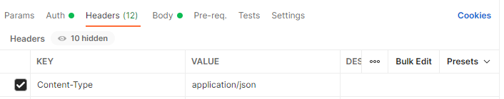

Doar la “POST” si “PUT”